Formulário CRediT
O CRediT é uma taxonomia composta por 14 papéis que descrevem as contribuições individuais na elaboração de uma produção acadêmica. Dessa forma, todos os manuscritos de múltipla autoria submetidos à revista deverão indicar as participações de seus autores, por meio deste formulário, que deverá ser anexado à submissão como documento suplementar.
Os artigos aprovados terão suas contribuições autorais publicadas. Independentemente do papel desempenhado, todos os autores são igualmente responsáveis pelo conteúdo do artigo.
O preenchimento deste formulário visa coletar informações sobre as contribuições de autoria. As contribuições devem ser listadas com precisão para cada autor mencionado no texto.
Identificação do Manuscrito
Título:____________________________________________________________

Descrição das funções
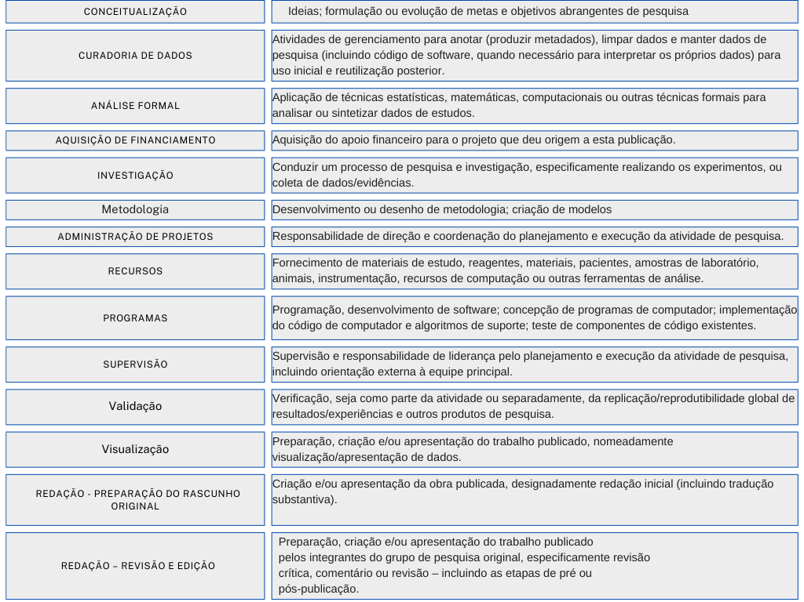
1 - Descreva as contribuições seguindo o exemplo:
Sobrenome, prenome (do autor) - Função: Conceituação, Curadoria de Dados, Análise Formal, Investigação, Metodologia, Redação – rascunho original; Supervisão, Validação, Visualização, Redação -revisão e edição.
________________________________________________________________________________________________________________________________________________________________________________________________________________________________________________________________________________________________________________________________________________________________
________________________________________________________________________________________________________________________________________________________________________________________________________________________________________________________________________________________________________________________________________________________________________________________________________________________________________________________________

2- Este estudo possui financiamento de alguma agência de Pesquisa?
( ) Sim. Especifique____________________________________________________________________
( ) Não aplicável

3 – Existe algum conflito de interesse comercial ou associativo em relação ao manuscrito?
( ) Sim. Especifique ___________________________________________________________________
( ) Não. Os autores certificam que não têm interesse comercial ou associativo que represente um conflito de interesses em relação ao manuscrito.

Assinaturas dos autores
Nome completo | assinatura

Atenção:
Submissões que não incluírem o Documento Suplementar de Coautoria, ou que não atenderem integralmente aos requisitos acima, serão devolvidas e arquivadas pela revista.
Anexe o documento como suplementar no site da revista no momento da submissão no formato PDF.

Local_________________de__________________de____________________

